Étude de cas : [2014-175] Enquête sur l'éclosion multiprovinciale d'E. coli O157:H7 au Manitoba, en Saskatchewan et en Alberta
Résumé épidémiologique, le 21 juillet 2014, 16 h (heure avancée de l'Est)

 | Cas confirmés (n=6) | RÉSUMÉ D'EXPOSITION :  - Alberta (n=1) : Le cas n’a pas voyagé à l’extérieur de la province pendant sa période d’incubation. Le cas affirme avoir mangé des hamburgers (bien cuits), du poulet grillé et diverses salades. Le cas possède un chien.  - Saskatchewan (n=3) : Deux de ses cas ont participé au même barbecue le jour de la Fête du Canada (le 1erjuillet), ont mangé à cette occasion des hamburgers et diverses salades, et ne font pas partie du même ménage. Le troisième cas a été hospitalisé, n’a aucun lien avec le barbecue, mais déclare aussi avoir mangé des hamburgers et des salades avant la date d’apparition de sa maladie.  - Manitoba (n=2) : n’a pas encore obtenu des autorités locales de santé publique les questionnaires concernant l’un ou l’autre des deux cas.
Dénombrement des cas P/T  AB  MB  SK | 1  2  3
Âge (ans)  Tranche  Moyen  Médian | 7–82  37.5  31
Sexe : % de femmes | 67% (4/6)
Hospitalisations | 25% (1/4)
Décès | 0% (0/4)
Période d'apparition | Du 28 juin au 4 juillet 2014
Profil PFGE | ECXAI.1398/ECBNI.1212
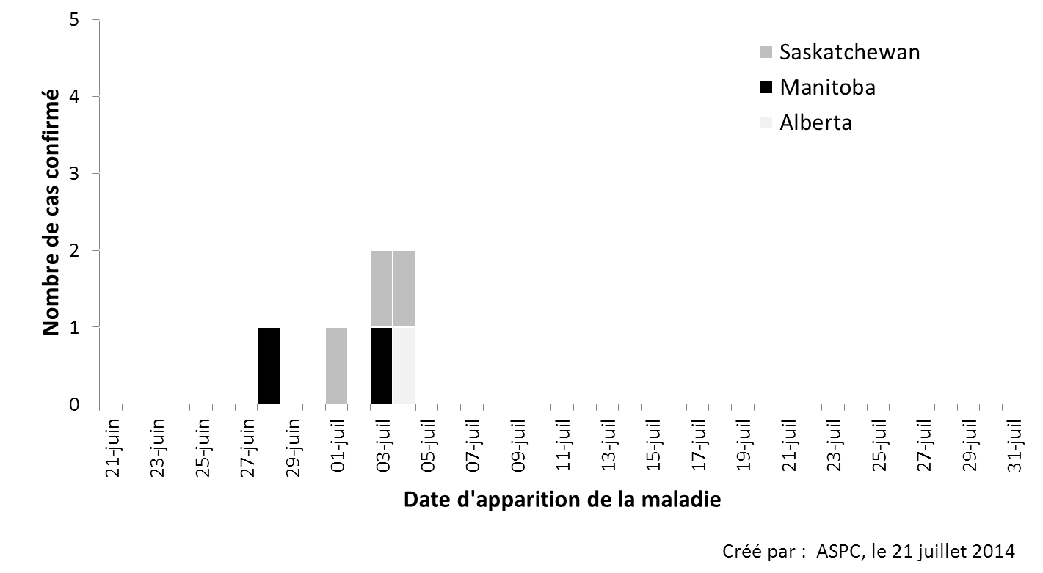

Figure 1 : Courbe épidémique des cas confirmés par date d'apparition de la maladie et par province (n=6)
DÉFINITIONS DE CAS :

Cas confirmé : un résident du Canada ou une personne en visite au Canada chez qui
- la présence de la bactérie E. coli O157:H7 a été confirmée en laboratoire ET
- une combinaison du PFGE ECXAI.1398/ECBNI.1212 ET
- l'apparition des symptômes ou la confirmation en laboratoire le ou après le 1er juin 2014

Cas probable : un résident du Canada ou une personne en visite au Canada chez qui
- la présence de la bactérie E. coli O157:H7 a été confirmée en laboratoire ET
- en attente du PFGE ET
- l'apparition des symptômes ou la confirmation en laboratoire le ou après le 1er juin 2014

Cas suspect : un résident du Canada ou une personne en visite au Canada chez qui
- les symptômes* correspondent à ceux de l'infection à l'E. coli O157:H7 ET
- un lien épidémiologique avec un cas confirmé ET
- l'apparition du symptôme le ou après le 1er juin 2014

*Diarrhée (trois selles aqueuses ou plus en 24 heures)

